1. **Softwaretools**

* **MySQL Workbench** habe ich verwendet da ich mit diesem Tool vertraut bin. Es bietet alle benötigten Funktionen zum Erstellen eines ER-Diagramm.
* **XAMPP** habe ich verwendet um einen Lokalen Webserver hosten zu können und über PHP MyAdmin SQL Abfragen und Befehle ausführen zu können
* **Notepad++** habe ich als Text Editor für das SQL Script verwendet

1. **ER-Modell**

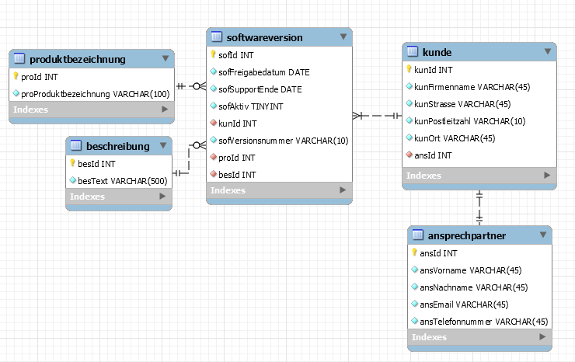

1. **SQL DB erzeugen**

Siehe: dberstellen.sql

1. **Tests und Dokumentation**

DB Name: softwareversionen

DB Tabellen: ansprechpartner, beschreibung, kunde, produktbezeichnung, softwareversion

**Alle Softwareversionen**

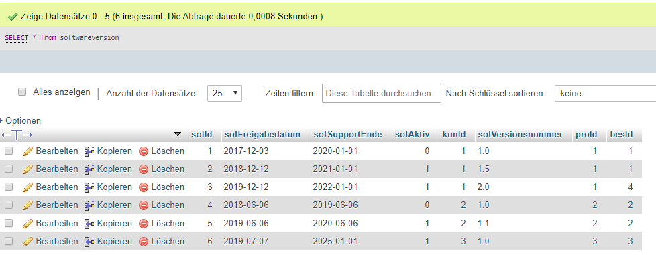

**Alle Produktbezeichnungen**

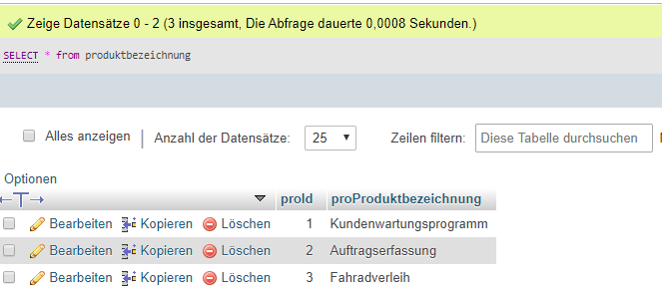

**Alle Beschreibungen**

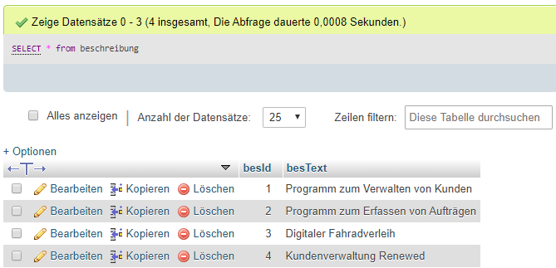

**Alle Kunden**

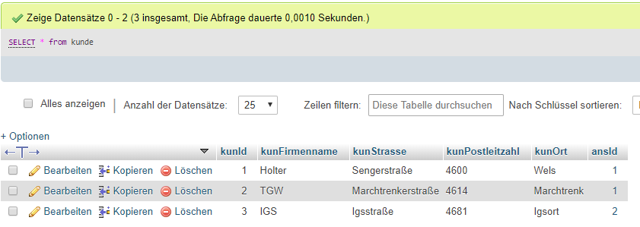

**Alle Ansprechpartner**

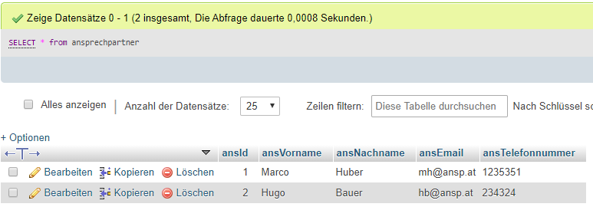

**Alle Softwareversionen mit Bezeichnung, Beschreibung, Kunde und Ansprechpartner**

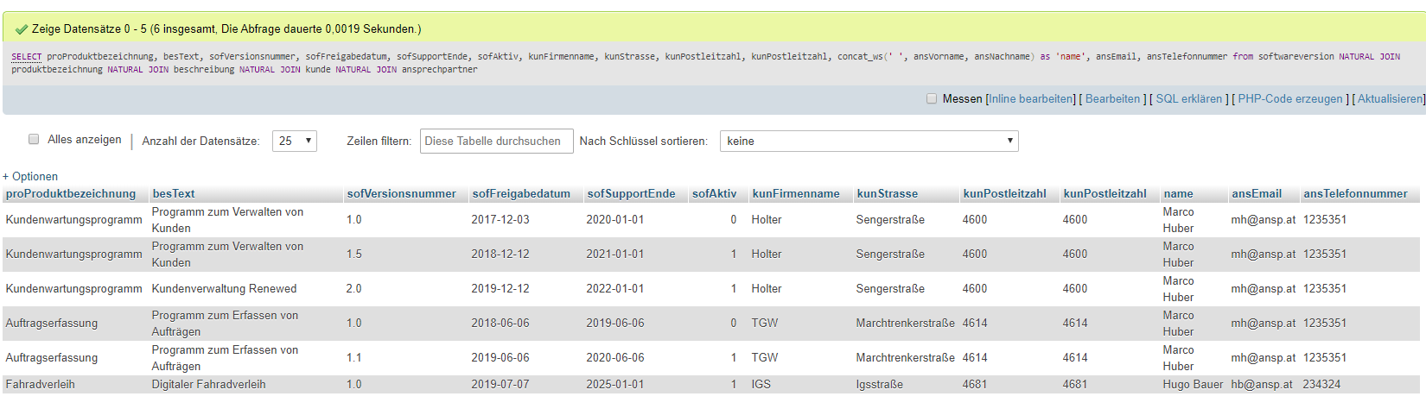

**Alle Softwareversionen mit Versionsnummer 1.0**

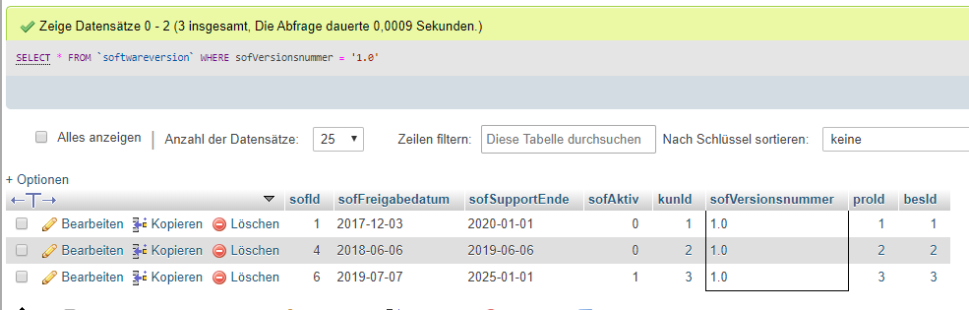

**Neuen Kunden einfügen**



**Name von Kunden ändern**

